**Эпидемия**

**Контекст**

Есть n агентов, случайно расположенных в квадрате 100х100 (это значит, что у каждого i агента есть координаты позиции на плоскости (x_i, y_i)). Каждый агент имеет определённое состояние: здоровый, заражённый, зомби, выздоровевший.

У каждого агента есть некоторое направление и скорость движения (v_xi, v_yi), согласно которым он движется случайный период времени (t_move), по истечению которого для него генерируется новое направление движения.

В начале моделирования все агенты на поле являются здоровыми. Спустя некоторый период длительности t_init среди них случайным образом m агентов становятся заражёнными, и у них начинается инкубационный период. Во время этого периода скорость агента снижена по сравнению со стандартной.

По истечению инкубационного периода, заражённый агент становится зомби. Целью зомби является заражение здоровых агентов. В свою очередь у здоровых агентов целью является не быть заражёнными.

На каждой итерации цикла, зомби с 1% шансом может стать выздоровевшим. Выздоровевший агент не является целью для зомби, однако если он попадёт в радиус их действия, то с 25% шансом он обращается снова, миную стадию заражения.

Все агенты зрячие, причём видят они сектор окружности, расположенный согласно вектору их движения, имеющий угол alpha и радиус r. Соответственно они могут идентифицировать других агентов, если те попали в их сектор видимости, о других они не знают (ни их положения, ни их состояния).

**Характеристики состояний**

**Здоровый**

Скорость (сколько может пройти за итерацию): v_h – при обычном движении; v_h * 1.25 – при бегстве от зомби.

Сектор видимости: угол – alpha (случайная для каждого агента величина в диапазоне от 90 до 150 градусов); радиус – r_h.

Имеет 2 состояния: случайное блуждание в области; бегство от зомби.

Если агент видит зомби в своём секторе, то сектор делится надвое: если зомби в правом секторе, то его направление движения меняется влево так, чтобы указанный зомби (или несколько) больше не попадал в сектор его видимости; если зомби в левом секторе, то его направление движения меняется вправо так, чтобы указанный зомби (или несколько) больше не попадал в сектор его видимости; если зомби есть в обоих секторах, то агент поворачивается на 180 градусов и движется в обратном направлении.

Не избегает заражённых.

**Заражённый**

Скорость снижена по сравнению со стандартной на 10%. Сектор видимости аналогичен здоровому. Не имеет цели и не является целью для зомби.

Инкубационный период: случайное значение из диапазона [t_inc_min, t_inc_max] (согласно равномерному распределению).

**Зомби**

Скорость снижена по сравнению со стандартной на 15%.

Сектор видимости: угол – alpha * 0.75 (то есть уменьшается на 25% по сравнению со стандартной видимостью конкретного агента); радиус – r * 1.1 (радиус обзора увеличен на 10% по сравнению со стандартной видимостью конкретного агента).

Сектор действия (сектор, при попадании в которой здоровый агент становится заражённым), по всем характеристикам меньше сектора видимости на 7%.

Когда зомби видит здорового агента, он начинает двигаться в его сторону. При попадании в зону видимости нескольких здоровых агентов, движение осуществляется к ближайшему из них.

На каждой итерации с небольшим шансом может стать выздоровевшим.

**Выздоровевший**

Имеет стандартные характеристики (как у здорового). Не является целью для зомби, не убегает от них. В случае, если агент попадает в зону действия зомби, он с 25% вероятностью снова становится зомби.

**Процесс моделирования**

В нулевой момент времени в области равномерно распределяются агенты, все они имеют статус здоровый. Они передвигаются случайным образом, с некоторой заданной скоростью в случайном направлении (на каждом шаге к их позиции добавляется определённый вектор, так, чтобы их перемещение было по направлению движения, но величина смещения была не больше значения скорости). Если при смещении на следующем шаге, позиция агента окажется за пределами области, то он должен изменить своё направление движения согласно принципу отражения. Движение осуществляется на протяжении t_move итераций (случайное значение из диапазона [t_move_min, t_move_max]), после чего генерируется новое направление и время движения.

По истечении времени t_init m агентов становятся заражёнными, для каждого агента генерируется своё время инкубационного периода из диапазона [t_inc_min, t_inc_max] (согласно равномерному распределению).

Когда инкубационный период у агента заканчивается, он становится зомби, его целью становится преследование и заражение здоровых, здоровые же, в свою очередь, могут его идентифицировать и спасаться.

Моделирование заканчивается, когда в области не остаётся агентов в состоянии здоровый, или по истечению времени моделирования T.

**Задача**

Для нескольких разных наборов значений n и m (не менее 4 значений для каждой характеристики), составить таблицу, в которой будет указано среднее время обращения в зомби всей популяции (в области не остаётся здоровых агентов). Для получения среднего времени для каждой конфигурации провести 1000 экспериментов.

Рекомендации и ремарки

1. Для реализации изменяемого поведения агентов можно использовать паттерн проектирования «Машина состояний».

2. Пример изменения направления движения у здоровых агентов при попадании зомби в правый сектор видимости:

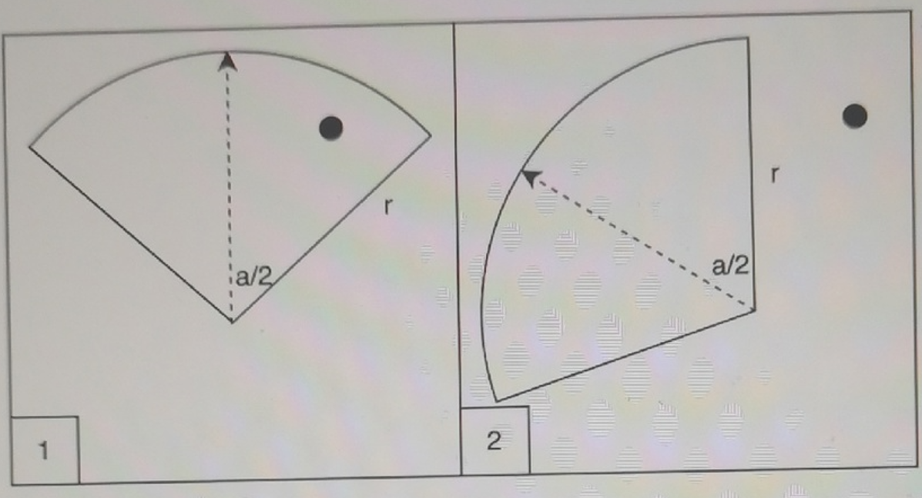

3. Функции для работы с геометрией и математикой в целом можно вынести в отдельный класс/файл. Разумно добавить набор тестов для каждой функции, чтобы быстро убедиться в правильности её работы.

4. Пример организации цикла в программе:

